Предлагаем сделать с вашими детьми симпатичный букет.

Для работы вам понадобится: цветная плотная бумага разных цветов (два оттенка зелёного, голубой, желтый или белый).

Трафареты колокольчика, нарцисса, листика травы.

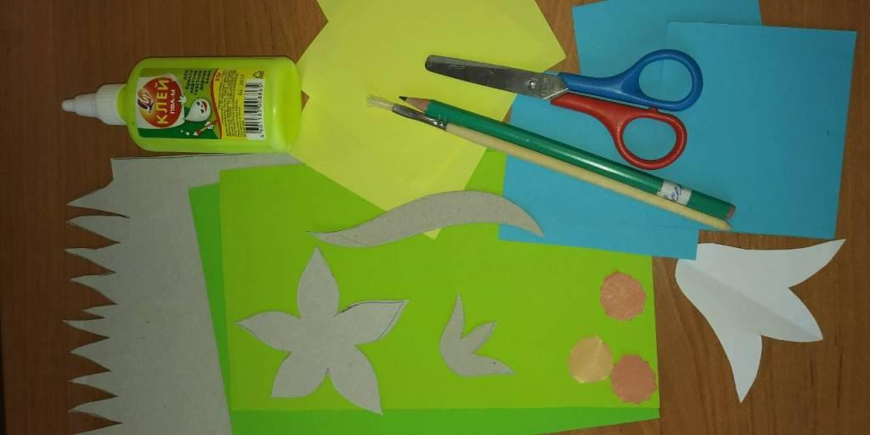

Нарисовать на бумаге силуэты травы, нарцисса, колокольчика.

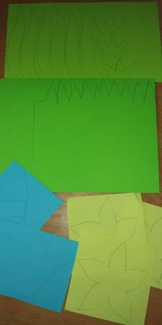

Вырезать заготовки, склеить основу – цилиндр, наклеить на нарциссы серединки, на колокольчики чашелистики, из остатков зелёной бумаги вырезать стебельки.

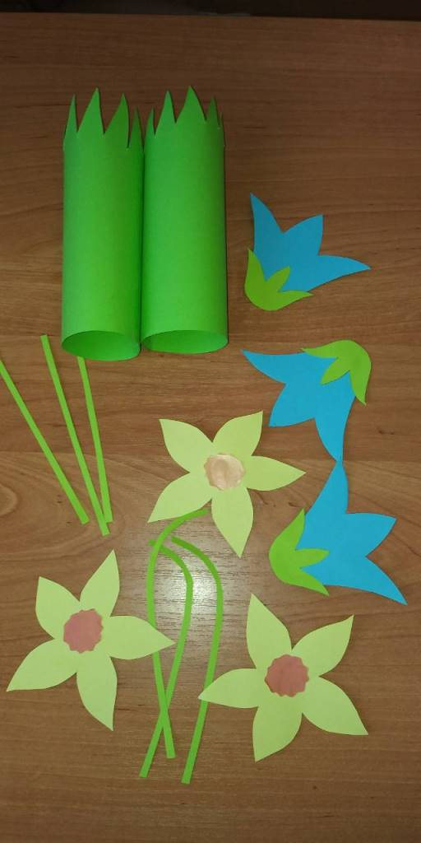

Приклеить стебли к основе на одинаковом расстоянии друг от друга. Приклеиваем цветы, листья.

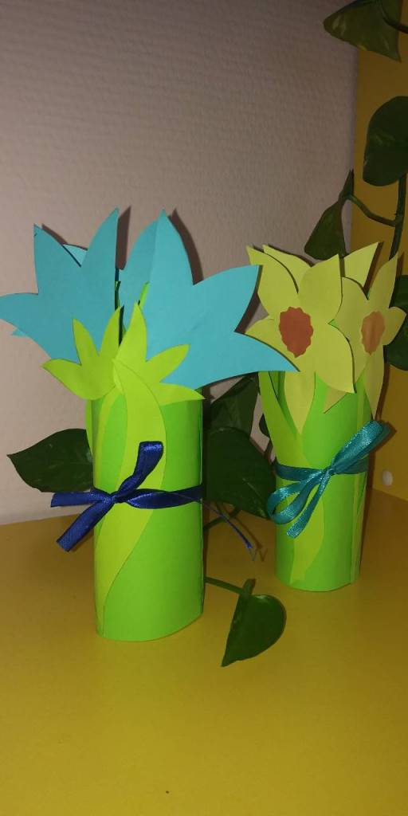

Украшаем атласной лентой.

Вот такая красота получилась, приятного творчества!